ВАРИАНТ №4
1. Решить задачу оптимального плана выпуска объективов согласно варианту:
Предприятие решило производить два вида объективов А и В. Объектив вида А состоит из 3-х линзовых компонентов, вид В - из 4-х. За неделю можно изготовить не более определенного количества линз. На сборку объектива каждого вида требуется определенное количество времени. Рабочая неделя для 4 сотрудников составляет 160 часов. Сколько объективов А и В надо изготовить, чтобы получить максимальную прибыль?
2. Решить задачу определения оптимального количества сотрудников в штате согласно варианту:
Штат научно-исследовательской лаборатории (НИЛ) должен состоять из лаборантов, инженеров, младших научных сотрудников (м.н.с.), старших научных сотрудников (с.н.с.), ведущих научных сотрудников, и заведующего НИЛ.
Необходимо определить, учитывая общий месячный фонд зарплаты, какими должны быть оклады сотрудников НИЛ при условии, что оклад лаборанта не должен быть меньше прожиточного минимума 6 тыс.руб. Инженер получает в 1,8 раза и на 600 руб. больше лаборанта. Младший научный сотрудник получает в 1,5 раза больше лаборанта и на 1100 руб. больше инженера. Старший научный сотрудник получает в 3,5 раза больше лаборанта. Ведущий научный сотрудник получает в 3,2 раза больше лаборанта, на 3200 руб. больше м.н.с.
3. Решить задачу проектирования емкости согласно варианту:
Спроектировать емкость - параллелепипед с объемом V = abh = 3000 (длина, ширина, высота). Емкость должна иметь минимальную площадь стенок S = ab+ab+bh+bh+ah+ah.
4. Решить задачу проектирования площади участка минимального периметра согласно варианту:
Участок имеет площадь S = аb = 800 м. При какой длине (а) и ширине (b) периметр будет минимальным.
Варианты заданий:
Задание 1 - Оптимальный план выпуска продукции
Вариант | Время сборки объектива |  | Стоимость объектива |  | Количество  произведенных  линз
Вариант | А | B | А | B | Количество  произведенных  линз
1 | 10 | 40 | 3400 | 4700 | 1750
2 | 15 | 40 | 3500 | 4700 | 1850
3 | 20 | 30 | 3400 | 4500 | 1700
4 | 20 | 25 | 3500 | 4500 | 1600
5 | 15 | 35 | 3300 | 4700 | 1650
6 | 10 | 30 | 3400 | 4600 | 1850
7 | 10 | 35 | 3500 | 4600 | 1800
8 | 20 | 35 | 3300 | 4500 | 1700
9 | 15 | 25 | 3200 | 4500 | 1600
10 | 10 | 25 | 3400 | 4800 | 1750

Задание 2 - Оптимальное количество сотрудников в штате
Вариант | Количество соотрудников |  |  |  |  |  | Фонд
Вариант | лаборантов | инженеров | М.н.с. | С.н.с. | В.н.с. | Зав. НИЛ | Фонд
1 | 4..6 | 9..11 | 10 | 3 | 2 | 1 | 440000
2 | 7..9 | 10..12 | 11 | 3 | 1 | 1 | 410000
3 | 8..10 | 8..10 | 12 | 3 | 1 | 1 | 420000
4 | 7..9 | 9..11 | 11 | 2 | 2 | 1 | 450000
5 | 4..6 | 11..13 | 10 | 2 | 2 | 1 | 390000
6 | 4..6 | 10..12 | 11 | 1 | 2 | 1 | 380000
7 | 5..7 | 10..12 | 10 | 1 | 1 | 1 | 430000
8 | 6..8 | 8..10 | 12 | 2 | 2 | 1 | 440000
9 | 7..9 | 10..12 | 10 | 2 | 1 | 1 | 500000
10 | 5..7 | 9..11 | 11 | 3 | 1 | 1 | 520000

Задание 3 и 4
Вариант | Объем параллепипеда | Площадь участка
1 | 3100 | 750
2 | 3200 | 780
3 | 2900 | 760
4 | 3500 | 770
5 | 4100 | 790
6 | 3800 | 810
7 | 2800 | 820
8 | 3300 | 830
9 | 3400 | 840
10 | 3500 | 850

Методика выполнения

1. Решение задачи оптимального выпуска продукции
Задача. Предприятие решило производить два вида объективов А и В. Объектив вида А состоит из 3-х линзовых компонентов, вид В - из 4-х. За неделю можно изготовить не более 1800 линз. На сборку объектива вида А требуется - 15 минут, вида В - 30 минут. Рабочая неделя для 4 сотрудников составляет 160 часов.
Сколько объективов А и В надо изготовить, чтобы получить максимальную прибыль, если объектив вида А стоит 3500 рублей, вида В - 4800 рублей.
Решение. Пусть надо изготовить х (штук) объективов вида А и у (штук) объективов вида В. Тогда целевая функция (Р), в этом случае прибыль от продажи продукции, будет рассчитана по формуле:
P = 3500х +4800у.
Затраты на комплектацию (общее количество произведенных линз для обоих объективов) соответственно равны:
Zk = 3х +4у,
Zk < 1800.
Затраты по времени на сборку объективов даны в минутах - необходимо перевести в часы, т.е. 15 минут - 0,25 часа, 30 минут - 0,5 часа.
Таким образом, временные затраты рассчитываются следующим образом:
Zt = 0,25х + 0,5у,
Zt < 160.
Для решения этой задачи необходимо составить и заполнить таблицу в Excel, как показано на рисунке 1.
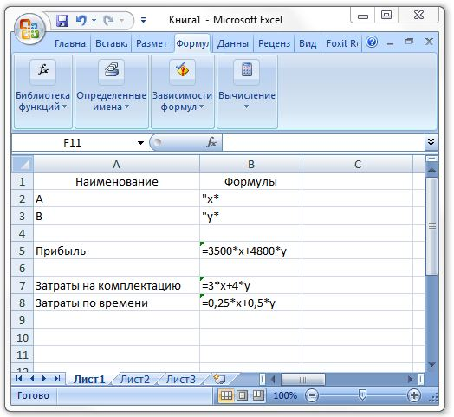
Рисунок 1 - Заполнение таблицы исходными данным
Ячейки B2 и В3 переименуем в х и у.
В ячейку B5 введем: = 3500*x+4800*y
В ячейку B7 введем: =3*x+4*y
В ячейку B8 введем: =0,25*x+0,5*y
Выделим ячейку В5 и выберем в меню Сервис/Поиск решения и заполним ячейки этого окна в соответствии с рисунком 2.
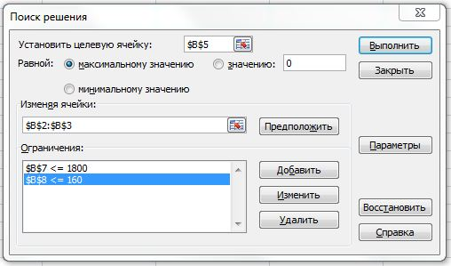
Если в меню Сервис нет кнопки Поиск решения, то необходимо ее активировать - Сервис / Надстройка / Поиск решения (для версии Microsoft Office Excel 2003) или Кнопка «Office» / Параметры Excel / Надстройка / Поиск решения / Перейти / Поставить галочку «Поиск Решения» / ОК (для версии Microsoft Office Excel 2007). Теперь во вкладке «Данные» в разделе «Анализ» появится кнопка «Поиск решений».
Нажмем кнопку Выполнить. Если все сделано правильно, то решение будет таким, как указано ниже (рис.3).
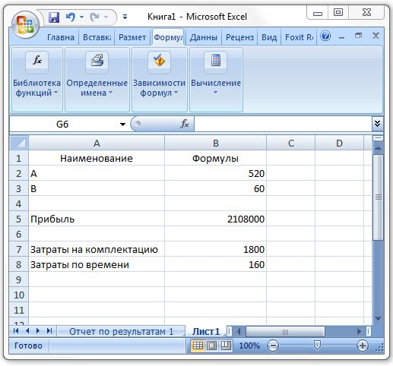
Рисунок 3 - Таблица результатов
Вывод. Из решения видно, что оптимальный план выпуска объективов составляет 520 штук вида А и 60 штук вида В. При этом максимальная прибыль составит 2108000 рублей.
2. Решение задачи определения оптимального количества сотрудников в штате
Задача. Штат научно-исследовательской лаборатории (НИЛ) должен состоять из: 5...7 лаборантов, 8.. .10 инженеров, 11 младших научных сотрудников (м.н.с.), 3 старших научных сотрудников (с.н.с.), 2 ведущих научных сотрудников, и заведующего НИЛ. Общий месячный фонд зарплаты составляет 400 т.руб. Необходимо определить, какими должны быть оклады сотрудников НИЛ при условии, что оклад лаборанта не должен быть меньше прожиточного минимума 6 тыс.руб. Инженер получает в 1,8 раза и на 600 руб.больше лаборанта. Младший научный сотрудник получает в 1,5 раза больше лаборанта и на 1100 руб. больше инженера. Старший научный сотрудник получает в 3,5 раза больше лаборанта. Ведущий научный сотрудник получает в 3,2 раза больше лаборанта, на 3200 руб. больше м.н.с.
Решение. В основу для вычисления целевой функции возьмем оклад лаборанта (С), а остальные оклады будем вычислять, исходя из него - во сколько раз или на сколько больше оклада лаборанта. В качестве математической модели этой задачи возьмем линейное уравнение, которое определяет общий месячный фонд зарплаты (Z):
Z = ∑N_{i}(A_{i}C+B_{i}),
где i - количество должностей;
Ni - число сотрудников в одной должности;
С - оклад лаборанта;
Ai - коэффициент, обозначающий во сколько раз оклад сотрудника больше оклада лаборанта;
Bi - коэффициент, обозначающий на сколько раз оклад сотрудника больше оклада лаборанта.
По условию задачи в отделе работают сотрудники на 6-ти должностях, поэтому i = [1..6]
N1 - количество лаборантов;
N2 - количество инженеров;
N3 - количество младших научных сотрудников;
N4 - количество старших научных сотрудников;
N5 - количество ведущих научных сотрудников.
Так как инженер получает в 1,8 раза и на 600 руб. больше лаборанта, то
А2 = 1,8; В2 = 600.
Так как младший научный сотрудник получает в 1,5 раза больше лаборанта и на 1100 руб. больше инженера, то
А3 = 1,5; В3 = В2 + 1100 = 1700.
Так как старший научный сотрудник получает в 3,5 раза больше лаборанта, то
А4 = 3,5; B4 = 0.
Так как ведущий научный сотрудник получает в 3,2 раза больше лаборанта, на 3200 руб. больше м.н.с., то
А5 = 3,2; В5 = В3 + 3200 = 4900.
Заведующий НИЛ получает в 5 раз больше лаборанта, тогда
А6 = 5; В6 = 0.
Введем исходные данные в рабочий лист электронной таблицы, как показано ниже (рис.4).

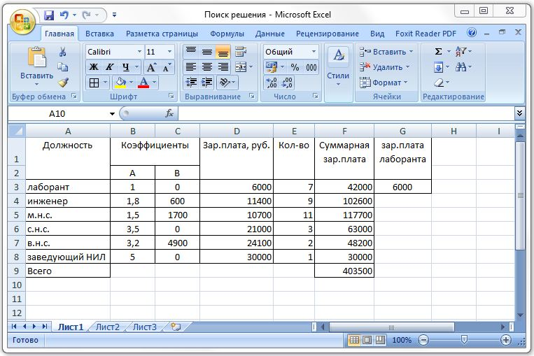
Рисунок 4 - Таблица исходных данных
В ячейки столбцов B и C запишем значения коэффициентов А и В. В ячейки E3:E4 запишем любые числа из указанного в условии задачи диапазона. В ячейки D3, F3 и F9 запишем расчетные формулы, соответственно:
D3=$G$3*B3+C3;
F3=D3*E3;
F9=СУММ(F3:F8).
Обратите внимание, что в ячейке F9 общая сумма равна 403500 руб., что не соответствует условию, так как общий месячный фонд зарплаты составляет 400000 руб. Для того, чтобы подобрать оптимальный план штата сотрудников, который бы удовлетворял условию, необходимо воспользоваться командой Поиск решения.
В поле Установить целевую ячейку: укажем ячейку F9, содержащую целевую функцию. Поскольку общий фонд зарплаты указан точно, то активизируем поле Значению: в котором запишем 40000.
Используя кнопку Добавить, опишем ограничения задачи. Окончательно окно Поиска решения будет выглядеть так:
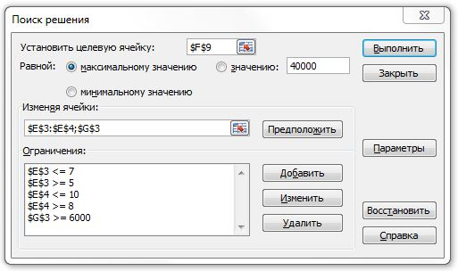
Рисунок 5 - Вид заполненного окна «Поиск решения»
Щелкнем на кнопке Выполнить. Откроется окно «Результаты поиска решения» - нажимаем кнопку ОК (рис.6).


Окончательные результаты отображены на рисунке 7.
